Муниципальное образовательное учреждение дополнительного образования детей
«Детская школа искусств №3»

Открытый урок на тему:
«Сарапульский флюгер»
Разработан для учащихся 3 классов художественной школы
урок проверки и оценки знаний

Подготовила преподаватель: Метелёва Т.В.

- г.
- Тема урока: «Сарапульский флюгер»
- Цели урока: создание образа флюгера по мотивам города Сарапула, с использованием элементов удмуртского народного искусства.
- Тип урока: урок проверки и оценки знаний
- Вид урока: творческая практическая работа учащихся
- Продолжительность урока: 3 академических часа (2ч. 15 мин)
- Задачи урока:
Образовательные:
- проверить теоретические знания учащихся по темам: стилизация художественного образа, силуэт, симметрия, асимметрия, выделение главного пятна.
- проверить усвоение учащимися умений и навыков по теме «Сарапульский флюгер».
- проверить умение учащихся применять полученные знания , умения и навыки в нестандартных ситуациях.

Развивающие:
- развитие логического мышления (умение стилизовать предметы)
- развитие познавательного интереса к предмету
- развитие творческих способностей

Воспитательные :
- воспитание самостоятельности, аккуратности
- воспитание нравственной, эстетической, духовной культуры

7. Оборудование урока:
- наглядный материал на медиа носителях (ноутбук)
- работы из фонда прошлых лет
- бумага А3 формат, простой карандаш, черная гуашь, кисть белка №2,№3.
8. Структура и основные этапы урока:
- организационный момент
- этап подготовки учащихся к активному усвоению знаний
- этап всесторонней проверки знаний
- этап подведения итогов урока

Ход урока:
- Предварительная организация урока (1 мин)
Приветствие, определение отсутствующих, проверка готовности класса к уроку, организация внимания.
- Объяснение новой темы и проверка знаний прошлых уроков :
- понятие «флюгер»
-составные части флюгера
- какая часть нас интересует
Флюгер - метеорологический прибор для измерения направления (иногда и скорости)ветра. Флюгер представляет собой металлический флаг, расположенный на вертикальной оси и поворачивающийся под воздействием ветра. Противовес флага направлен в сторону, откуда дует ветер. Направление ветра определяется по горизонтальным штифтам, указывающим на стороны света.
Флюгер часто служит декоративным элементом для украшения дома.
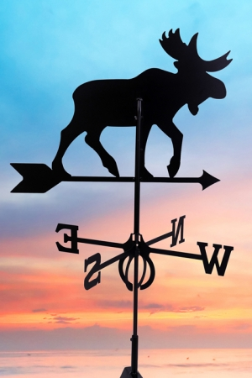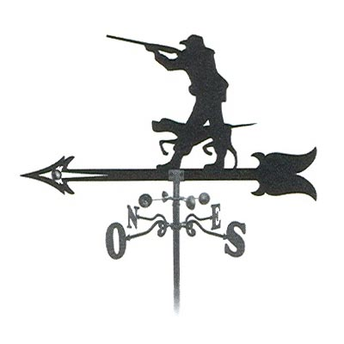

Один из самых известных исторических флюгеров является «кораблик» на шпиле Адмиралтейства в Санкт-Петербурге, служащий одним из символов города.
В нашем городе самый известный флюгер находится на доме Корешева, в виде небольших флажков.
Нас интересует сам флаг флюгера, расположенный на стрелке. Мы будем разрабатывать его дизайн, эскиз, с учетом сарапульских мотивов, элементов удмуртского искусства. Но прежде нам необходимо вспомнить следующие понятия:
- «Стилизация» - выделение из образа предмета, животного или растения каких-то своих характерных особенностей и характерных черт предмета, и отображение всего этого, только стилизованно, пропустив через свой внутренний мир художника.
Оставляем все второстепенное и не важное, собираем основное и самое выразительное.
Главное – образ должен быть узнаваемым!
Главное – образность!
Стилизация – упрощенный четкий контрастный рисунок, в основе которого лежит линия, штрих, пятно. Упрощенность и лаконизм – характерные черты стилизованного рисунка.
Вспомним прошлые занятия по композиции – тема «Удмуртский этнофутуризм» там мы тоже использовали метод стилизации художественного образа.
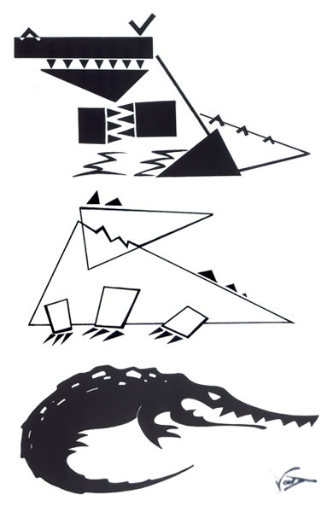
Далее вспомним такое понятие как «Силуэт» - это изображение предмета, в котором обозначается только очертание предмета, а он сам представляется однообразным черным пятном. Одноцветное контурное изображение. Плоскостное изображение вид графики (профильное изображение). Грация, пластика.
Родина силуэта Древний Китай (Китайский театр Теней). Во Франции в середине 18 века началась мода на силуэтные портреты. Силуэт – происходит от фамилии Этьена Силуэтта (1709-1767), бывшего в 1759 г. Государственным министром Франции. Известный своей бережливостью и узостью взглядов, его именем стали называть все дешевое и пустячное , в том числе и портреты черной краской или из черной бумаги.
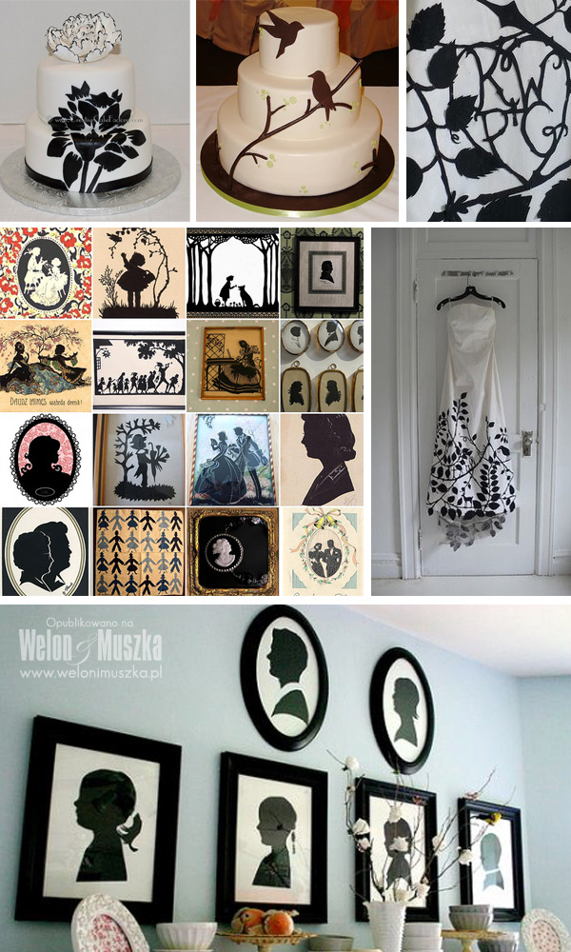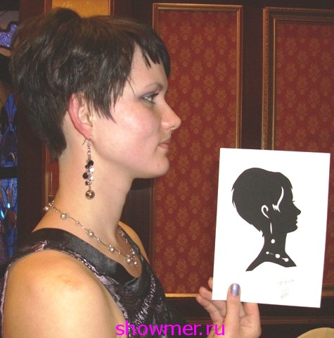

- симметрия- однородность, соразмерность, равновесие.
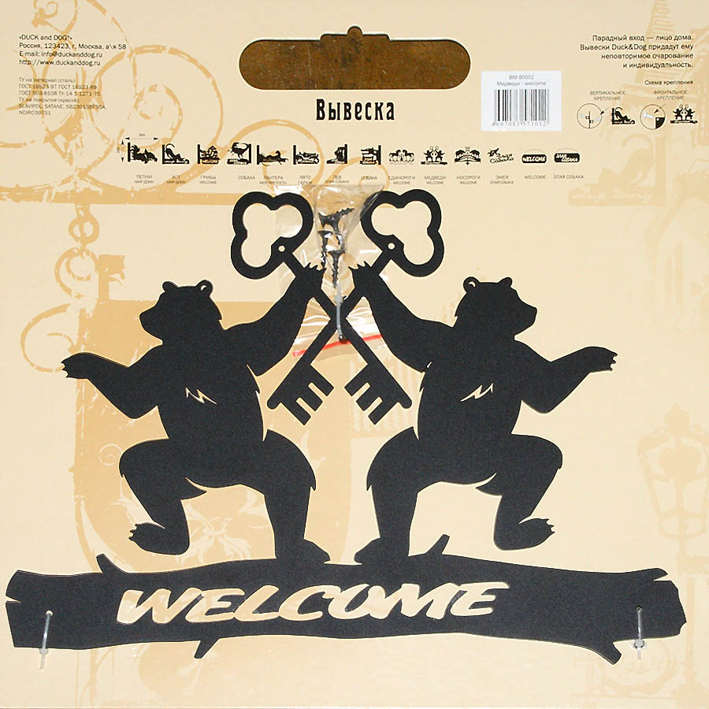
- асимметрия – противоположное понятие симметрии.
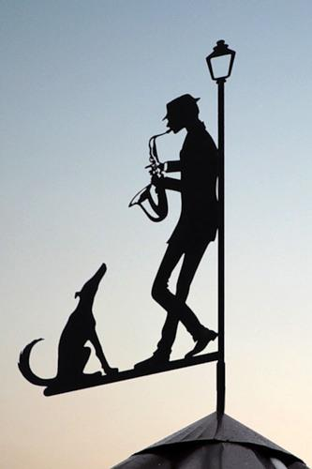
- выделение главного пятна при помощи размера, деталей.
Темы сюжетов флюгера разнообразны, например:
- люди
-животные
-растения
-бытовые сцены
- архитектура
- герб города
- Сарапульские окна ( деревянные наличники)
- Сарапульские коты ( коты на крыше)
- рыба – символ города
- фонтан дачи Башенина
- национальный орнамент
- надписи, название города, название архитектурных объектов
- окно с цветами и т. д.

Задача учащихся подойти к работе поэтапно:
1.придумать идею образа флюгера
2. применить стилизацию к образу (узнаваемость главного пятна)
3. нестандартный подход к композиции (симметрия, асимметрия, выделение главного)
4. качество и аккуратность исполнения.

- Подведение итогов урока
Эскизы готовы и преподаватель предлагает несколько нестандартную для учащихся ситуацию – обмен эскизами. Создавать конечный вариант флюгера учащимся придется не по своему эскизу, а по эскизу одноклассника. Проверять и оценивать работу тоже будут сами учащиеся. Кто выполняет ваш эскиз, тому вы и ставите оценку, но с объяснением причин, почему именно такую оценку вы поставили. Критерии при выставлении оценок: подача идеи, выразительность, индивидуальность и узнаваемость образа флюгера, качество исполнения. Если все эти критерии соблюдены - работа оценивается высшим баллом, если есть недочеты - оценка снижается.
Конечный вариант работы должен быть выполнен на формате А3, черной гуашью.
Таким образом, на уроках проверки и оценки знаний можно выявить не только знания учащимися фактического материала, но и уровень осмысления и обобщения этого материала, умение учащихся применять приобретенные знания на практике в различных нестандартных ситуациях.
Ответственность ученика перед собой и своим коллективом предполагает контроль и оценку своей работы. Учитель должен на уроке учить учащихся методам контроля и оценок, формировать правильные способы и нормы контроля, а не заниматься этим единолично. Поэтому на этапе всесторонней проверки знаний мною выбраны индивидуальная форма работы и метод взаимодействия в парах. Такой подход под руководством учителя так же предполагает построение межличностных отношений учащихся на содержательной основе, превращает урок - в урок развития. Кроме того урок позволяет не просто проверить знания учеников, но и обобщить, закрепить, систематизировать их, а так же развить способность действовать в нестандартных ситуациях, предоставить учащимся возможность проявить себя индивидуально и в коллективе.

Итог урока
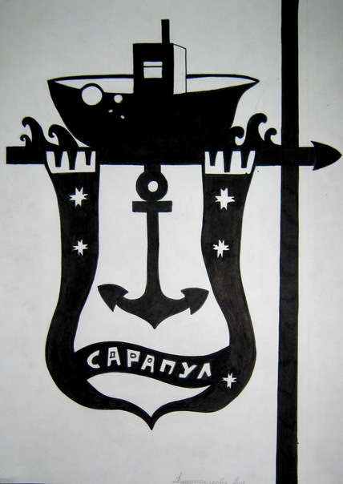 | 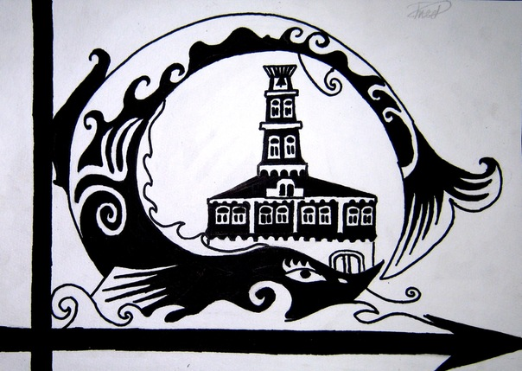
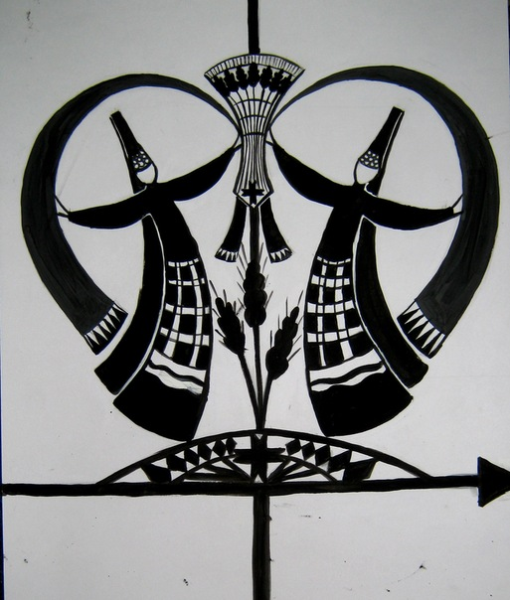 | 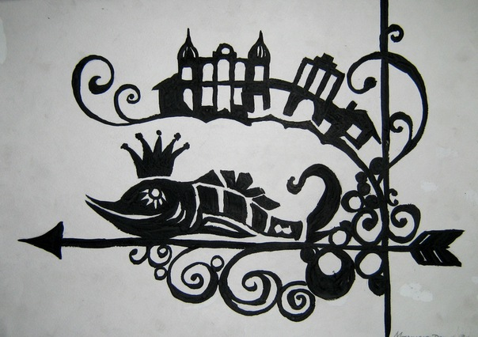

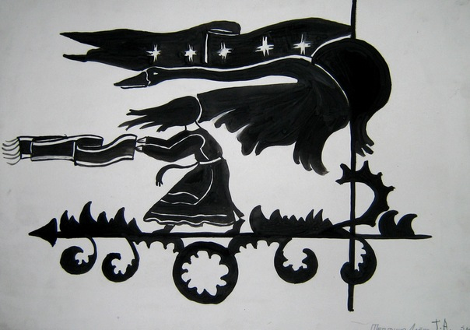 | 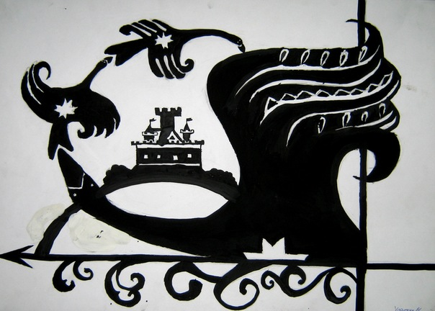
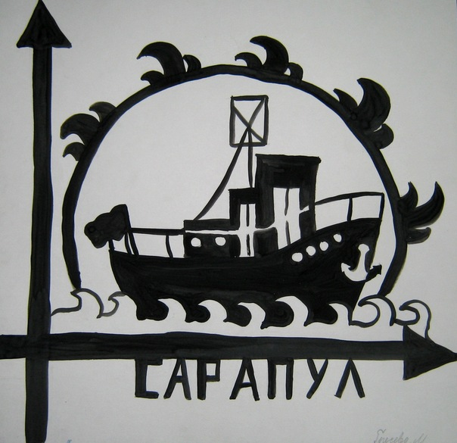 | 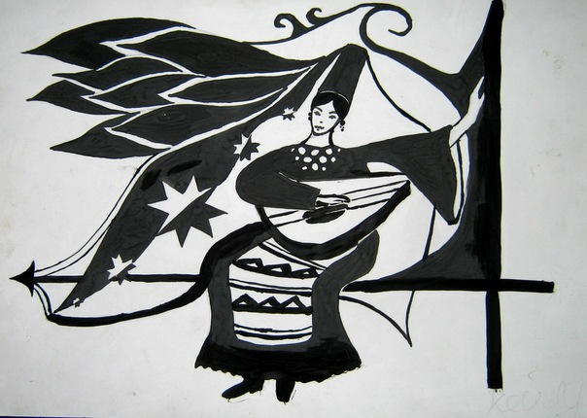
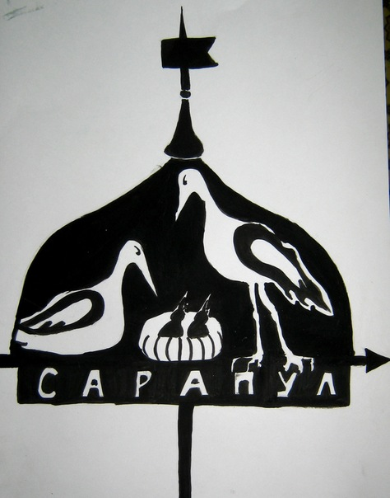 | 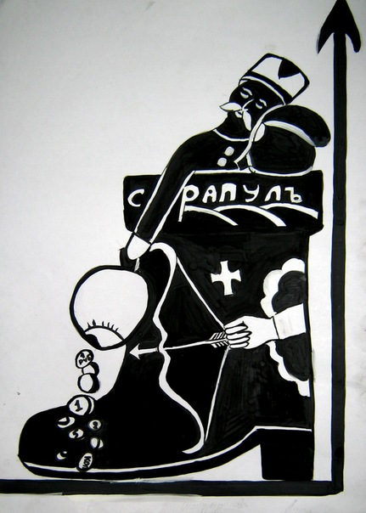

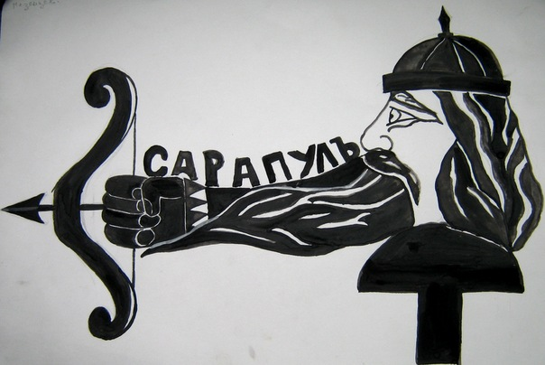 | 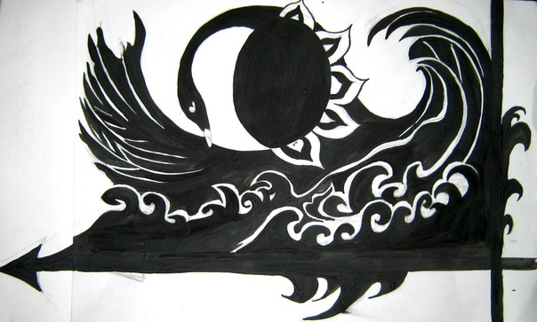
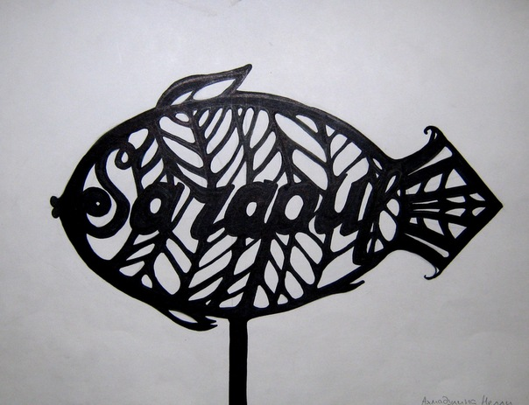 | 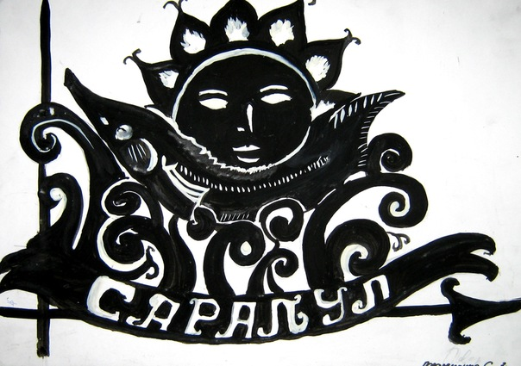
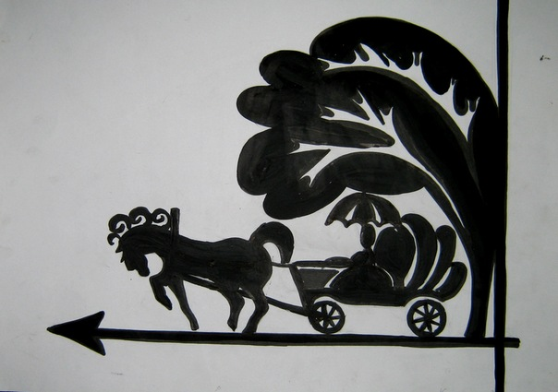 | 